上海应用技术大学实验报告

课程名称 大数据与数据挖掘 实验名称 实验三 数据变换实验
姓 名 专业班级 学号 组别
同 组 者 指导教师 王辉 日期 成绩 合格

1 实验目的及要求
理解数据变换的作用，掌握数据相变换的方法，编制程序进行数据变换。

2 实验内容说明
(1). 编制程序，实现数据零均值化。
(2). 编制程序，实现数据最小-最大规范化。
(3). 实验环境：WINDOWS10+Python

3 实验步骤
（1）零均值化
将每一个属性的数据都减去这个属性的均值，变换后各属性的数据和与均值都为零。多个属性经过零均值化变换后，都以零为均值分布，各属性的方差不发生变化，各属性间的协方差也不发生变化。
编制程序，实现数据零均值化。
参考代码：
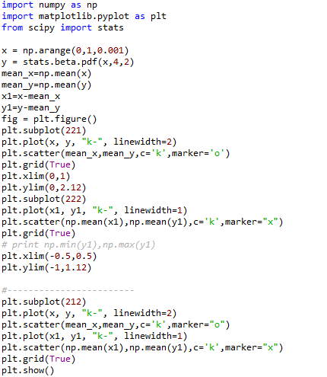

其中，
np.arange()函数返回一个有终点和起点的固定步长的排列，第一个参数为起点，第二个参数为终点，第三个参数为步长。其中步长支持小数。
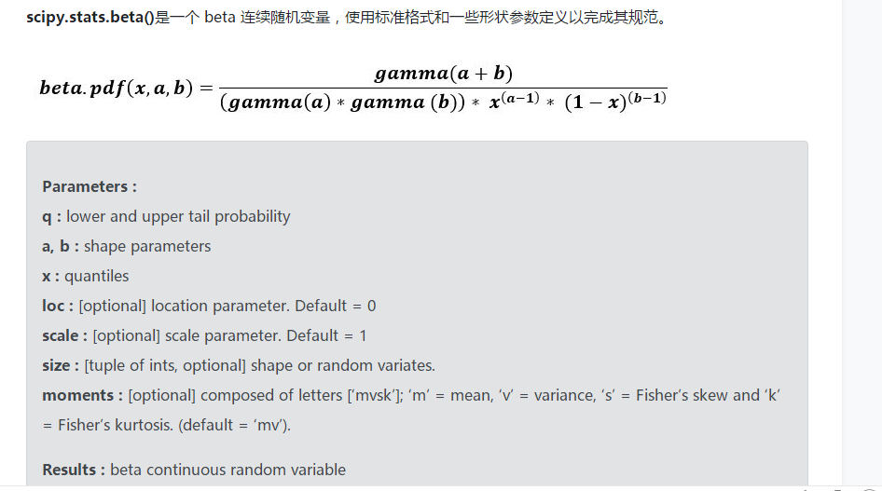

2.最小-最大规范化
当多个属性的数值分布区间相差较大时，使用最小-最大规范化，可以让这些属性值变换到同一个区间，这对于属性间的比较以及计算对象之间的距离很重要。
编制程序，实现数据最小-最大规范化。
参考代码：
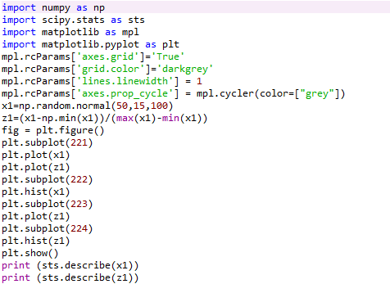
其中，
np.random.normal()是一个正态分布
numpy.random.normal(loc=0,scale/std=1e-2,size=shape)
loc(float)：正态分布的均值，对应着这个分布的中心。
loc=0说明这一个以Y轴为对称轴的正态分布
参数scale(float)：正态分布的标准差(std)，对应分布的宽度，
scale越大，曲线越矮胖，
scale越小，曲线越高瘦。
参数size(int 或者整数元组)：输出的值赋在shape里，默认为None。

4 实验结果与讨论

5 结论与体会

